НА ВСЕХ УСТРОЙСТВАХ
Systemctl disable –now system-resolved
Unlink /etc/resolv.conf

Методичка к демоэкзамену
ISP
ИМЯ УСТРОЙСТВА
Команда:
hostnamectl set-hostname isp.au-team.irpo; exec bash
ЗАКОМЕНТИРОВАТЬ ЗАГРУЗКУ
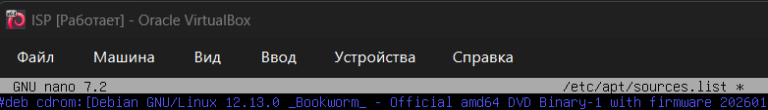
Команда:
nano /etc/apt/sources.list
НАСТРОЙКА АДРЕСОВ
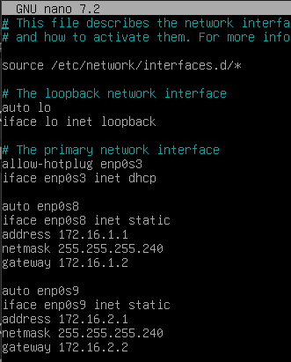
Команда:
nano /etc/network/interfaces
и приводим к виду:
auto enp0s8
iface enp0s8 inet static
address 172.16.1.1
netmask 255.255.255.240
gateway 172.16.1.2
auto enp0s9
iface enp0s9 inet static
address 172.16.2.1
netmask 255.255.255.240
gateway 172.16.2.2
ВАЖНО: В ТЕХЕ БУДУТ ДРУГИЕ ИМЕНА ИНТЕРФЕЙСОВ (ens224 и ens256) ГЛАВНОЕ ВСТАВИТЬ ИХ, А НЕ ДАННЫЕ ЗДЕСЬ, НЕ ОШИБИСЬ
Команда:
systemctl restart networking
ПЕРЕАДРЕСАЦИЯ
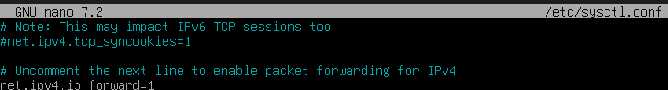
nano /etc/sysctl.conf
Раскоментировать данную строку со скриншота
Команды:
sysctl -p
apt get install iptables iptables-persistent
iptables -t nat -A POSTROUTING -s 172.16.1.0/28 -o enp0s3 -j MASQUERADE
iptables -t nat -A POSTROUTING -s 172.16.2.0/28 -o enp0s3 -j MASQUERADE
iptables-save > /etc/iptables/rules.v4
ВАЖНО: В ТЕХЕ БУДУТ ДРУГИЕ ИМЕНА ИНТЕРФЕЙСОВ (ens192) ГЛАВНОЕ ВСТАВИТЬ ЕГО, А НЕ ДАННЫЕ ЗДЕСЬ, НЕ ОШИБИСЬ
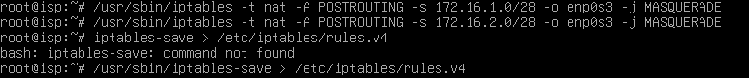
nano /etc/resolv.conf
nameserver 1.1.1.1
reboot
HQ-RTR
ИМЯ УСТРОЙСТВА
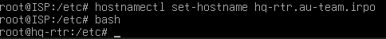
hostnamectl set-hostname hq-rtr.au-team.irpo; exec bash
ЗАКОМЕНТИРОВАТЬ ЗАГРУЗКУ

nano /etc/apt/sources.list
VLAN-Ы
Команда:
apt install vlan
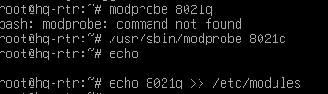
modprobe 8021q
echo 8021q >> /etc/modules
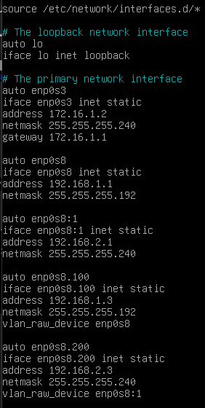
Команды:
nano /etc/network/interfaces
и приводим к виду:

auto enp0s3
iface enp0s3 inet static
address 172.16.1.2
netmask 255.255.255.240
gateway 172.16.1.1

auto enp0s8
iface enp0s8 inet static
address 192.168.1.1
netmask 255.255.255.192

auto enp0s8:1
iface enp0s8:1 inet static
address 192.168.2.1
netmask 255.255.255.192

auto enp0s8.100
iface enp0s8.100 inet static
address 192.168.1.3
netmask 255.255.255.192
vlan_raw_device enp0s8

auto enp0s8.200
iface enp0s8.200 inet static
address 192.168.2.3
netmask 255.255.255.240
vlan_raw_device enp0s8:1

auto tun1
iface tun1 inet tunnel
address 10.10.0.1
netmask 255.255.255.252
mode gre
local 172.16.1.2
endpoint 172.16.2.2
ttl 64
ДОБАВЛЕНИЕ ПОЛЬЗОВАТЕЛЕЙ
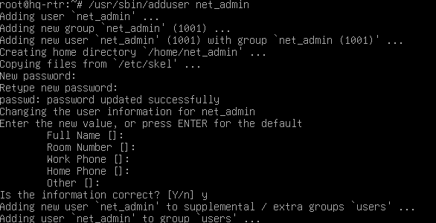
Команда:
adduser net_admin
Пароль P@ssw0rd
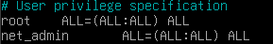
Команда:
visudo
и выдаем привилегии sshuser
net_admin ALL=(ALL:ALL) ALL
ПЕРЕАДРЕСАЦИЯ

nano /etc/sysctl.conf
Раскоментировать данную строку со скриншота
Команды:
sysctl -p
apt get install iptables iptables-persistent
iptables -t nat -A POSTROUTING -s 192.168.1.0/26 -o enp0s3 -j MASQUERADE
iptables -t nat -A POSTROUTING -s 192.168.2.0/28 -o enp0s3 -j MASQUERADE
iptables-save > /etc/iptables/rules.v4
ВАЖНО: В ТЕХЕ БУДУТ ДРУГИЕ ИМЕНА ИНТЕРФЕЙСОВ (ens192) ГЛАВНОЕ ВСТАВИТЬ ЕГО, А НЕ ДАННЫЕ ЗДЕСЬ, НЕ ОШИБИСЬ
nano /etc/resolv.conf
nameserver 1.1.1.1
reboot
НАСТРОЙКА GRE ТУНЕЛЯ
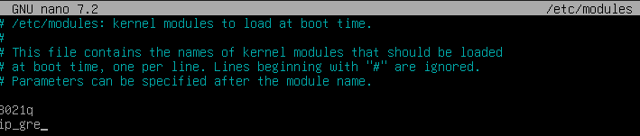
Команды:
nano /etc/modules
туда вводим:
ip_gre
Команды:
systemctl restart networking
ДИНАМИЧЕСКАЯ МАРШРУТИЗАЦИЯ

Команды:
apt install frr
nano /etc/frr/daemons
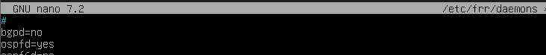
Напротив, ospfd ставим yes
Команды:
systemctl restart frr
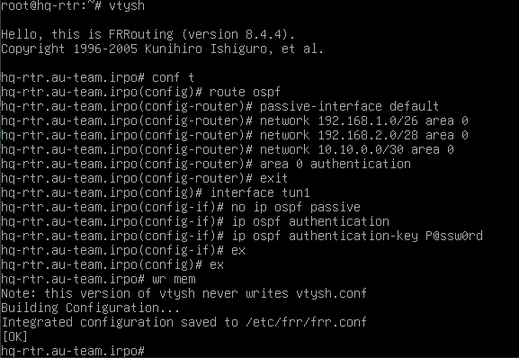
vtysh
conf t
route ospf
passive-interface default
network 192.168.1.0/26 area 0
network 192.168.2.0/28 area 0
network 10.10.0.0/30 area 0
area 0 authentication
exit
interface tun1
no ip ospf passive
ip ospf authentication
ip ospf authentication-key P@ssw0rd
ex
ex
wr mem
ex
DHCP на HQ-RTR
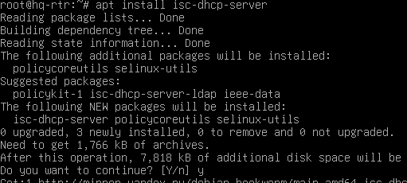
Команда:
apt install isc-dhcp-server
nano /etc/default/isc-dhcp-server
Приводим к виду:
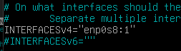
ВАЖНО: В ТЕХЕ БУДУТ ДРУГИЕ ИМЕНА ИНТЕРФЕЙСОВ (ens224) ГЛАВНОЕ ВСТАВИТЬ ЕГО, А НЕ ДАННЫЕ ЗДЕСЬ, НЕ ОШИБИСЬ
Команды:
Nano /etc/dhcp/dhcpd.conf
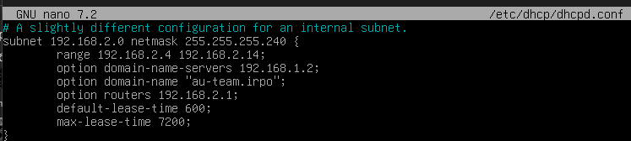
Приводим к виду:
subnet 192.168.2.0 netmask 255.255.255.240 {
range 192.168.2.4 192.168.2.14;
option domain-name-servers 192.168.1.2;
option domain-name “au-team.irpo”;
option routers 192.168.2.1;
default-lease-time 600;
max-lease-time 7200;
}
Команды:
systemctl restart isc-dhcp-server
BR-RTR
ИМЯ УСТРОЙСТВА
hostnamectl set-hostname br-rtr.au-team.irpo; exec bash
ЗАКОМЕНТИРОВАТЬ ЗАГРУЗКУ

nano /etc/apt/sources.list
НАСТРОЙКА АДРЕСОВ
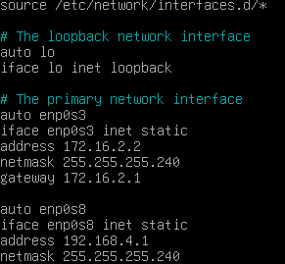
nano /etc/network/interfaces
и приводим к виду:
auto enp0s3
iface enp0s3 inet static
address 172.16.2.2
netmask 255.255.255.240
gateway 172.16.2.1

auto enp0s8
iface enp0s8 inet static
address 192.168.4.1
netmask 255.255.255.240

auto tun1
iface tun1 inet tunnel
address 10.10.0.1
netmask 255.255.255.252
mode gre
local 172.16.1.2
endpoint 172.16.2.2
ttl 64

ВАЖНО: В ТЕХЕ БУДУТ ДРУГИЕ ИМЕНА ИНТЕРФЕЙСОВ (ens224 и ens256) ГЛАВНОЕ ВСТАВИТЬ ИХ, А НЕ ДАННЫЕ ЗДЕСЬ, НЕ ОШИБИСЬ
Команда:
systemctl restart networking
ДОБАВЛЕНИЕ ПОЛЬЗОВАТЕЛЕЙ
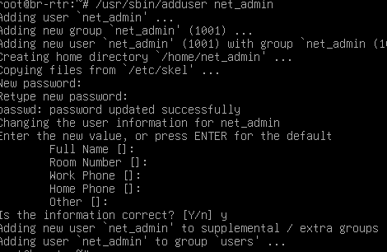
Команда:
adduser net_admin
Пароль P@ssw0rd
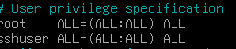

Команда:
visudo
и выдаем привилегии net_admin
net_admin ALL=(ALL:ALL) ALL
ПЕРЕАДРЕСАЦИЯ
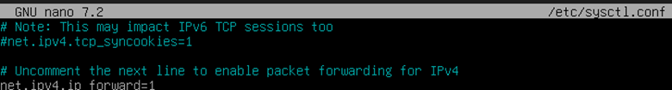
nano /etc/sysctl.conf
Раскоментировать данную строку со скриншота
Команды:
sysctl -p
apt get install iptables iptables-persistent
iptables -t nat -A POSTROUTING -s 192.168.4.0/28 -o enp0s3 -j MASQUERADE
iptables-save > /etc/iptables/rules.v4
ВАЖНО: В ТЕХЕ БУДУТ ДРУГИЕ ИМЕНА ИНТЕРФЕЙСОВ (ens192) ГЛАВНОЕ ВСТАВИТЬ ЕГО, А НЕ ДАННЫЕ ЗДЕСЬ, НЕ ОШИБИСЬ
nano /etc/resolv.conf
nameserver 1.1.1.1
reboot
НАСТРОЙКА GRE ТУНЕЛЯ

Команды:
nano /etc/modules
туда вводим:
ip_gre
Команды:
systemctl restart networking
ДИНАМИЧЕСКАЯ МАРШРУТИЗАЦИЯ

Команды:
apt install frr
nano /etc/frr/daemons

Напротив, ospfd ставим yes
Команды:
systemctl restart frr
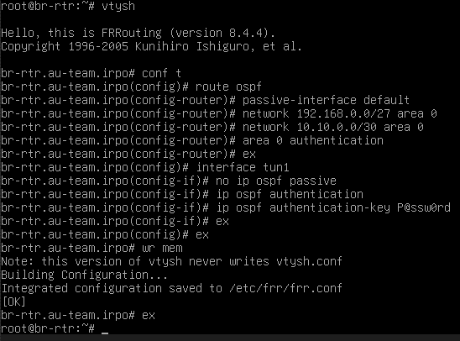
vtysh
conf t
route ospf
passive-interface default
network 192.168.0.0/27 area 0
network 10.10.0.0/30 area 0
area 0 authentication
exit
interface tun1
no ip ospf passive
ip ospf authentication
ip ospf authentication-key P@ssw0rd
ex
ex
wr mem
ex

HQ-CLI
ИМЯ УСТРОЙСТВА
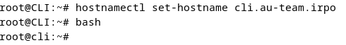
hostnamectl set-hostname hq-cli.au-team.irpo; exec bash
ЗАКОМЕНТИРОВАТЬ ЗАГРУЗКУ

nano /etc/apt/sources.list
НАСТРОЙКА АДРЕСОВ
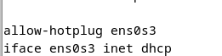
nano /etc/network/interfaces
и приводим к виду:
allow-hotplug enp0s3
iface enp0s3 inet dhcp
ВАЖНО: В ТЕХЕ БУДУТ ДРУГИЕ ИМЕНА ИНТЕРФЕЙСОВ (ens224 и ens256) ГЛАВНОЕ ВСТАВИТЬ ИХ, А НЕ ДАННЫЕ ЗДЕСЬ, НЕ ОШИБИСЬ
Команда:
systemctl restart networking
nano /etc/resolv.conf
приводим к виду:
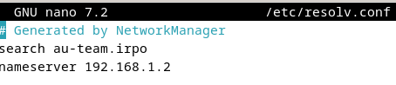
search au-team.irpo
nameserver 192.168.1.2

HQ-SRV
ИМЯ УСТРОЙСТВА
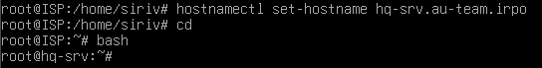
hostnamectl set-hostname hq-srv.au-team.irpo; exec bash
ЗАКОМЕНТИРОВАТЬ ЗАГРУЗКУ

nano /etc/apt/sources.list
НАСТРОЙКА АДРЕСОВ
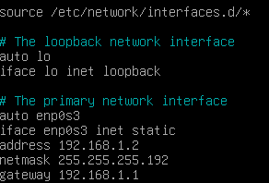
Команда:
nano /etc/network/interfaces
и приводим к виду:
auto enp0s3
iface enp0s3 inet static
address 192.168.1.2
netmask 255.255.255.194
gateway 192.168.1.1
ВАЖНО: В ТЕХЕ БУДУТ ДРУГИЕ ИМЕНА ИНТЕРФЕЙСОВ (ens192) ГЛАВНОЕ ВСТАВИТЬ ИХ, А НЕ ДАННЫЕ ЗДЕСЬ, НЕ ОШИБИСЬ
Команда:
systemctl restart networking
ДОБАВЛЕНИЕ ПОЛЬЗОВАТЕЛЕЙ
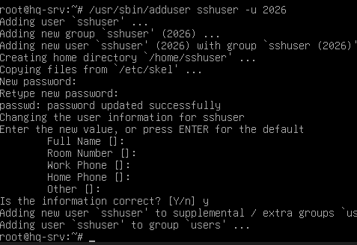
Команда:
adduser sshuser -u 2026
Пароль P@ssw0rd

Команда:
visudo
и выдаем привилегии sshuser
sshuser ALL=(ALL:ALL) ALL
НАСТРОЙКА SSH
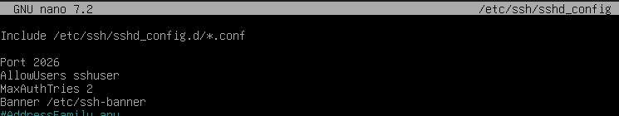
Команды:
nano /etc/ssh/sshd_config
Туда вводим:
Port 2026
AllowUsers sshuser
MaxAuthTries 2
Banner /etc/ssh-banner
Команды:
nano /etc/ssh-banner
Туда вводим:
Authorized access only
Команды:
systemctl restart sshd
Настройка DNS-сервера
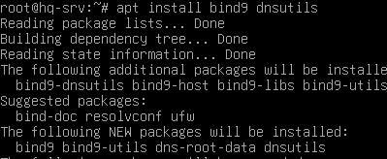
Команды:
apt install bind9 dnsutils
nano /etc/bind/named.conf.options
Приводим к виду:
listen-on port 53 { any; };
listen-on-v6 port 53 { any; };
directory “/var/cache/bind”;
allow-query { any; };
allow-recursion { any; };
forwarders { 77.88.8.8; 1.1.1.1; };
forward only;
dnssec-validation no;
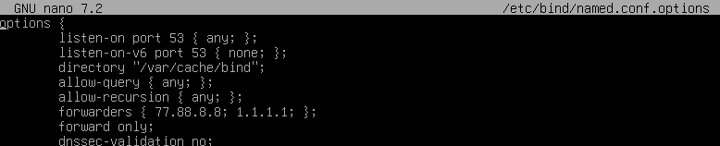
Команды:
nano /etc/bind/named.conf.default-zones

Вводим туда:
zone “au-team.irpo” {
type master;
file “/etc/bind/au-team.irpo”;
allow-query { any; };
allow-transfer { any; };
};

zone “1.168.192.in-addr.arpa” {
type master;
file “/etc/bind/au-team.irpo_obr”;
};

zone “2.168.192.in-addr.arpa” {
type master;
file “/etc/bind/au-team.irpo_hqobr”;
};
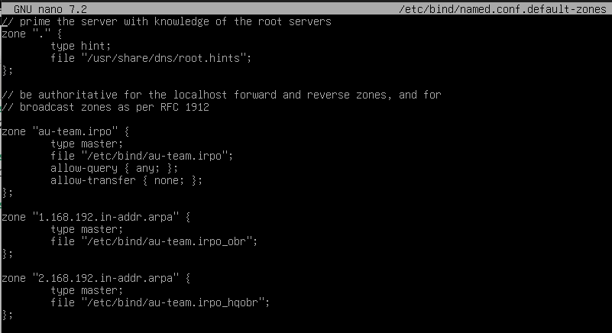
Команды:
cp /etc/bind/db.local /etc/bind/au-team.irpo
cp /etc/bind/db.127 /etc/bind/au-team.irpo_obr
nano /etc/bind/au-team.irpo
Приводим все к виду:
hq-srv.au-team.irpo. root.au-team.irpo.

@ IN NS hq-srv.au-team.irpo.
hq-srv IN A 192.168.1.2
hq-rtr IN A 192.168.1.1
hq-cli IN A 192.168.2.2
br-rtr IN A 192.168.4.1
br-srv IN A 192.168.4.2
moodle CHNAME hq-rtr.au-team.irpo
wiki CHNAME hq-rtr.au-team.irpo
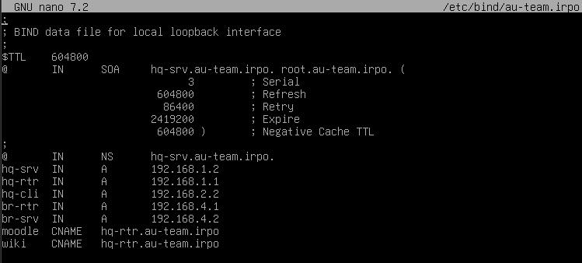
Команды:
nano /etc/bind/au-team.irpo_obr
Приводим к виду:
hq-srv.au-team.irpo. root.au-team.irpo.

@ IN NS hq-srv.au-team.irpo.
1 IN PTR hq-rtr.au-team.irpo.
2 IN PTR hq-srv.au.team.irpo.
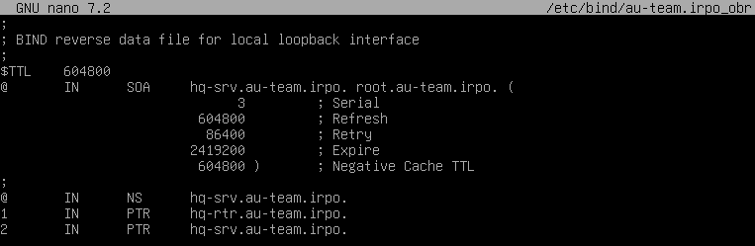
Команды:
cp /etc/bind/au-team.irpo_obr /etc/bind/au-team.irpo_hqobr
nano /etc/bind/au-team.irpo_hqobr
Приводим к виду:
hq-srv.au-team.irpo. root.au-team.irpo.

@ IN NS hq-srv.au-team.irpo.
2 IN PTR hq-cli.au.team.irpo.
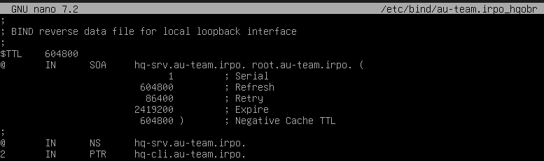
Команды:
named-checkconf
named-checkzone au-team.irpo /etc/bind/au.team.irpo
named-checkzone 1.168.192.in-addr.irpo /etc/bind/au.team.irpo_obr
named-checkzone 2.168.192.in-addr.irpo /etc/bind/au.team.irpo_hqobr
(везде вывод ок)
systemctl restart bind9
dig -x 192.168.1.1 @192.168.1.2
ss -tulpn | grep :53
ПРОВЕРКА С CLI:
nslookup 192.168.1.2
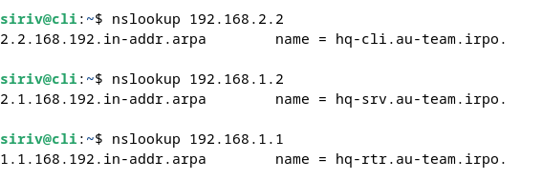
BR-SRV
ИМЯ УСТРОЙСТВА
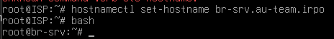
hostnamectl set-hostname br-srv.au-team.irpo; exec bash
ЗАКОМЕНТИРОВАТЬ ЗАГРУЗКУ

nano /etc/apt/sources.list
НАСТРОЙКА АДРЕСОВ
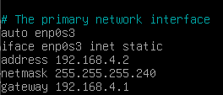
nano /etc/network/interfaces
и приводим к виду:
auto enp0s8
iface enp0s8 inet static
address 192.168.4.2
netmask 255.255.255.240
gateway 192.168.4.1
ВАЖНО: В ТЕХЕ БУДУТ ДРУГИЕ ИМЕНА ИНТЕРФЕЙСОВ (ens192) ГЛАВНОЕ ВСТАВИТЬ ИХ, А НЕ ДАННЫЕ ЗДЕСЬ, НЕ ОШИБИСЬ
Команда:
systemctl restart networking
ДОБАВЛЕНИЕ ПОЛЬЗОВАТЕЛЕЙ
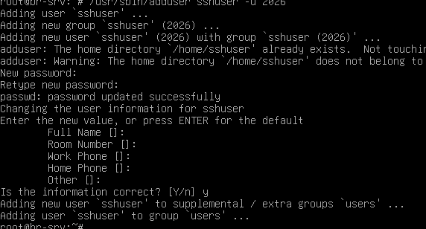
Команда:
adduser sshuser -u 2026
Пароль P@ssw0rd

Команда:
visudo
и выдаем привилегии sshuser
sshuser ALL=(ALL:ALL) ALL
НАСТРОЙКА SSH

Команды:
nano /etc/ssh/sshd_config
Туда вводим:
Port 2026
AllowUsers sshuser
MaxAuthTries 2
Banner /etc/ssh-banner
Команды:
nano /etc/ssh-banner
Туда вводим:
Authorized access only
Команды:
systemctl restart sshd

